Serwis urządzeń gastronomicznych - podpowiadamy, który warto wybrać
W naszym artykule podpowiadamy, który serwis urządzeń gastronomicznych na terenie Warszawy warto wybrać zachęcamy do zapoznania się z naszym blogpostem.

Gastronomia - co jest ważne?
Gastronomia w Polsce z miesiąca na miesiąc coraz bardziej się rozwija. Zarówno w dużych miastach jak i mniejszych miejscowościach zauważyć można, iż powstaje coraz więcej lokali gastronomicznych, które zwracają uwagę na jakość. Bowiem właśnie jakość jest jedną z najważniejszych czynników w przypadku branży gastronomicznej. Dlatego też szukając serwisu urządzeń gastronomicznych warto zwrócić uwagę na jakość proponowanych przez daną firmę usług, jej doświadczenie w branży oraz opinie dotyczące usług ,które dane przedsiębiorstwo świadczy.

Serwis urządzeń gastronomicznych Active Company

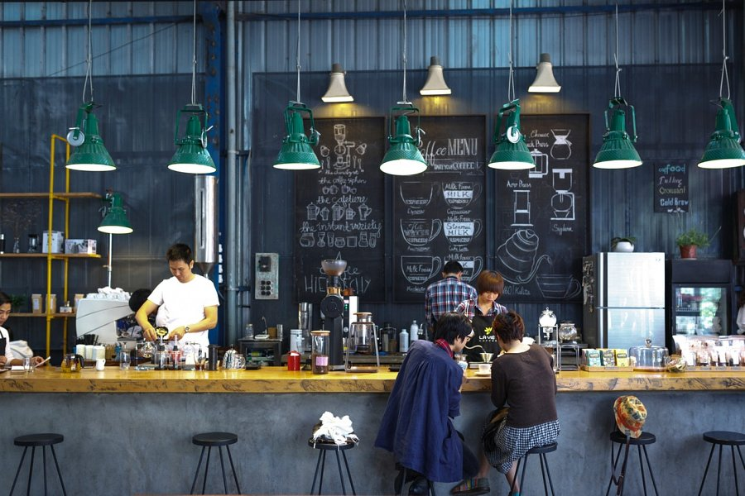
Na terenie Warszawy działa serwis urządzeń gastronomicznych Active Company, który obecny jest na rynku od 1998 roku. Jest to jeden z nielicznych serwisów renomowanej marki Rational. Active Company oferuje naprawy wszelkich dostępnych na rynku urządzeń gastronomicznych. Co ważne, w ofercie firmy znajdziemy zarówno bieżące naprawy jaki kompletne remonty wszelkich gastronomicznych w tym maszyn czy sprzętów. Działania firmy cechuje skoncentorwanie na rzetelności oraz fachowym wykonaniu zleconych zadań, co więcej zwracamy także uwagę na wykwalifikowanie naszych pracowników, by usługi proponowane naszym kleintom utrzymać na najwyższym poziomie.

